青岛崂山湾酒店（准五）
青岛崂山湾酒店酒店位于崂山区高端金融商务核心地带，酒店毗邻崂山区政府、国际会展中心、青岛大剧院、石老人高尔夫球场、极地海洋世界以及着名的道教发源地-崂山等。距离市中心商业区仅20分钟车程、距流亭国际机场30分钟车程、距火车站乘车需30分钟，交通十分便利。是集商务、健身、SPA、中西美食与社交于一体的综合性酒店。
酒店地址：青岛 崂山区 仙霞岭路48号
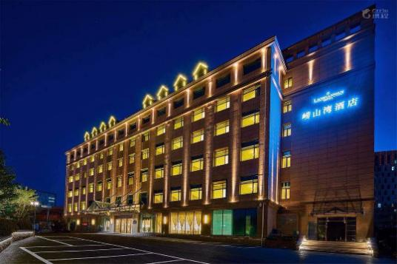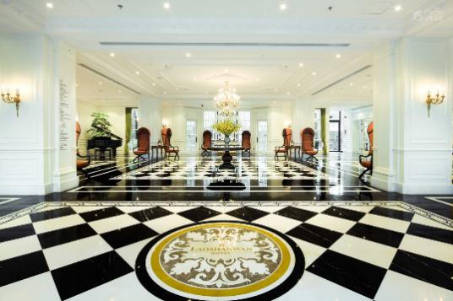
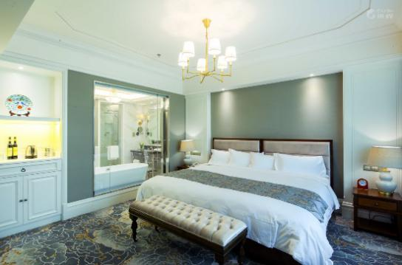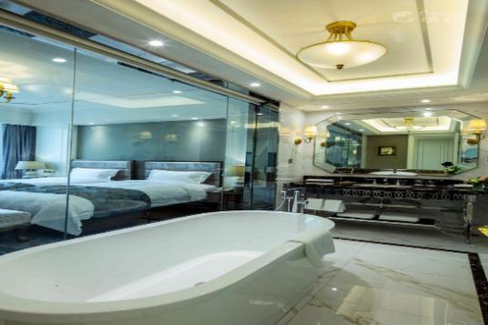

青岛汉卓酒店（准五）
青岛汉卓酒店坐落于青岛市崂山区海尔路CBD核心地带，酒店毗邻崂山区政府、国际会展中心、国信体育场、金狮广场、石老人海水浴场，亚洲国际啤酒节近在咫尺，多元化购物中心大拇指广场，更是举步之遥！
酒店由设计师倾力打造，设计巧妙，把中式古典的装扮和修饰与现代完美结合，演绎着中国传统礼仪和文化。让现代人在中式风格的酒店设计中领略到生活的美好。271间轩敞舒适的豪华客房及套房，600平米无柱豪华宴会厅及8间多功能会议室，是您举办各类宴会活动的理想之选。我们专业的宴会策划服务团队也将倾力满足您各项活动所需。
酒店地址：青岛 崂山区 海尔路176号
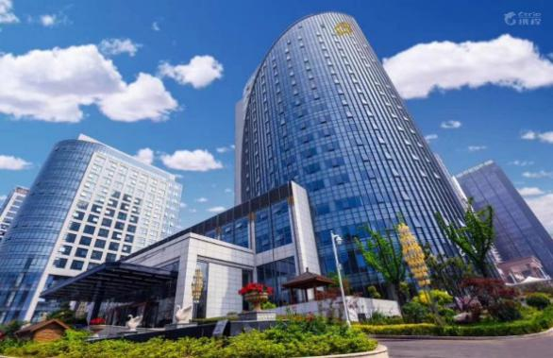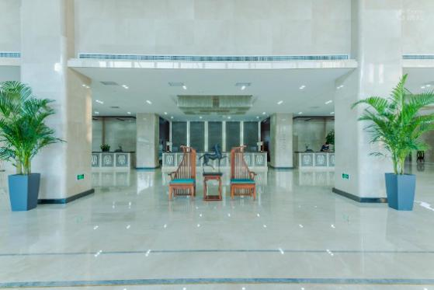
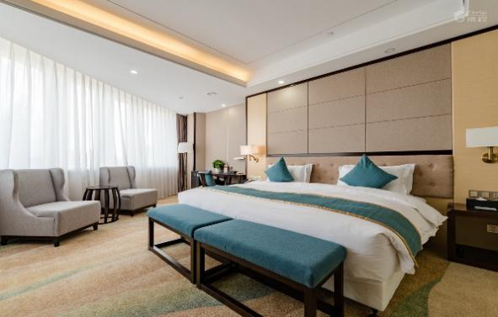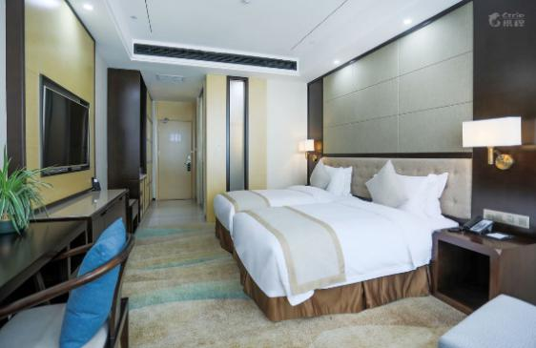

青岛蓝海大饭店（准五）
蓝海大饭店(青岛崂山店)位于青岛市崂山区，南依石老人旅游度假区，是山东省国际会议展览中心的重要组成部分。
饭店隶属于山东蓝海酒店集团，是一家集会议餐饮及住宿为一体的综合性饭店。客房宽敞明亮，房间面积大。房内设有宽带网络、卫星电视、小酒吧、电子保险箱等完善的设备，配有通透式卫生间及现代家居设施，是您下榻的理想之选。
爱琴海自助餐厅位于饭店三楼，开放式厨房50%的菜品现场制作，宾客可尽睹名厨的精湛厨艺。渔歌舫餐厅位于饭店一楼，拥有19个宴会包间和一个零点厅，特色菜品有野生海捕鱼、各类鲜活海鲜等，让您尽情体验“渔歌唱晚”的渔家风情。钟鼎楼位于饭店二楼，拥有27个宴会包间，名厨主理高档海鲜美食，向您诠释“钟鸣鼎食”的中国传统饮食文化。
酒店地址：崂山区苗岭路9-2号
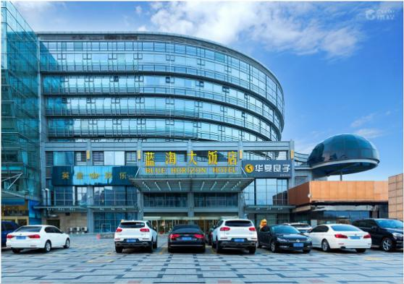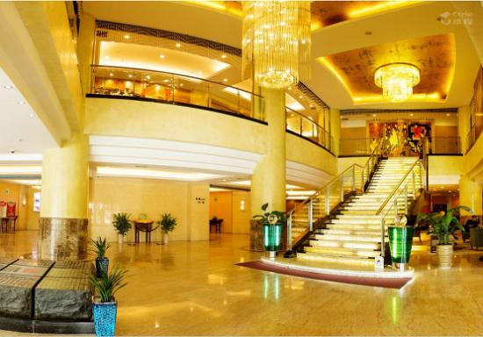
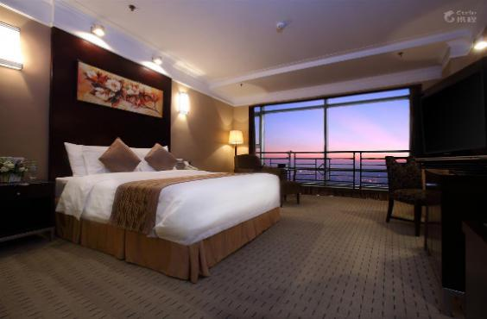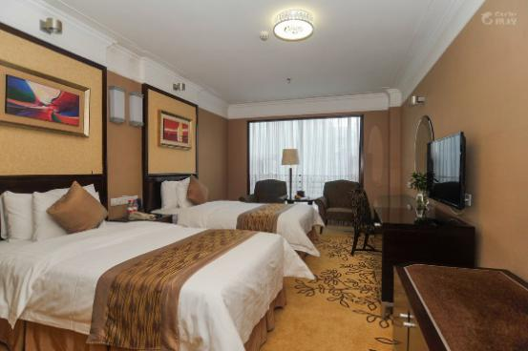

青岛海天大剧院酒店（准五）
青岛国信海天大剧院酒店位于石老人国家旅游度假区，南距离石老人海水浴场约100米，毗邻青岛市国际会展中心、青岛国际啤酒城、青岛博物馆，周边商业繁华，生活设施应有尽有，地段优越。
酒店是青岛国信旅游管理有限公司旗下以艺术文化与酒店完美结合的中高端酒店品牌，致力于关注品质 、营造温馨、 注重效率，为商旅客人营造旅途中的非凡存在，带领商旅人士体验感官舒适、品位个性、享受服务；满足客人对品质感的高要求。
酒店拥有多种房型客房，房内配设齐全。同时，这里还配有儿童乐园、健身房、棋牌室、静吧、商务中心、大堂吧、全日餐厅、多功能厅及大小会议室5个、宴会中心、康体娱乐中心等，配套设施齐全，设备完善，服务周到精细，为尊贵的您提供舒适愉悦的旅居环境。
酒店地址：青岛 崂山区 云岭路5号
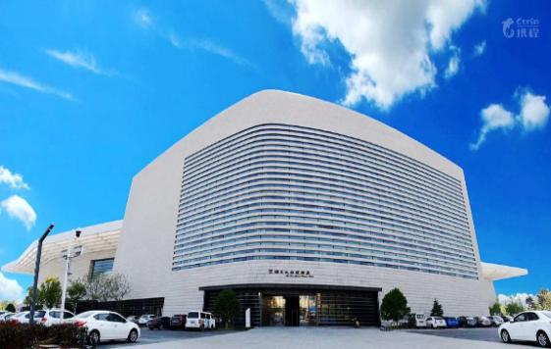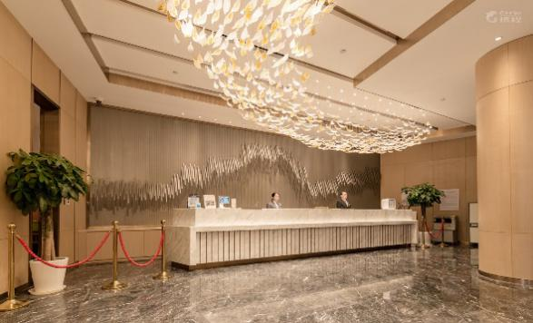
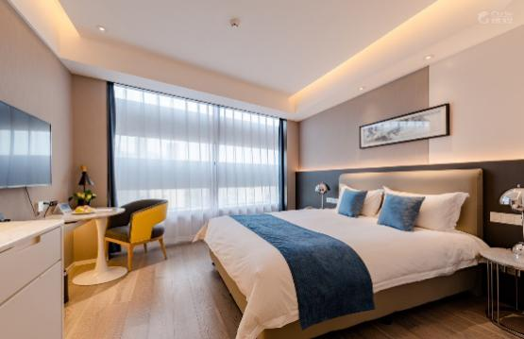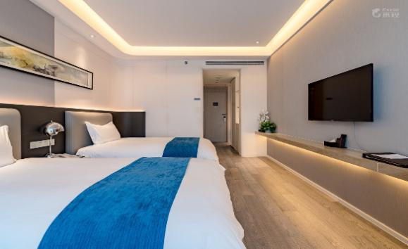

青岛索菲亚国际大酒店（四星）
青岛索菲亚国际大酒店是一家经旅游局认证的国际商务酒店，酒店集客房、餐饮、康乐和现代商务综合设施与服务为一体。
酒店位于国家旅游度假区青岛崂山区的中心地段，向南距石老人海水浴场仅100米，紧邻青岛大剧院、国际啤酒城、国际会展中心、崂山区政府，酒店的东侧和北侧都是高档住宅区。周边更有大型商场、特色餐厅，出行交通也非常方便。住店客人还可在酒店商务中心更换登机牌（详情请咨询商家）。
酒店内所有客房拥有LDE电子门号，设有独立控制的空调系统，多角度旋转电视，干湿分离的洗漱区域、科勒卫浴，多种选择的枕头，私人保险柜，吹风机，卫星电视，小酒吧，电水壶，国内/国际直拨电话，无线WIFI，宽带上网等，更有南向房间面朝大海，坐在房间内品茶便可观赏碧海蓝天，绿树繁花。
酒店地址：崂山区香港东路217号
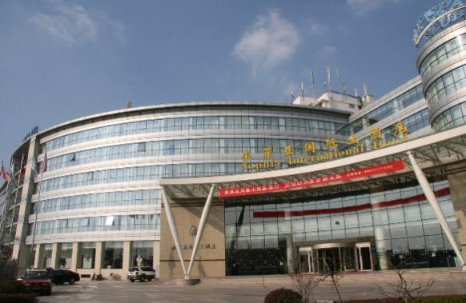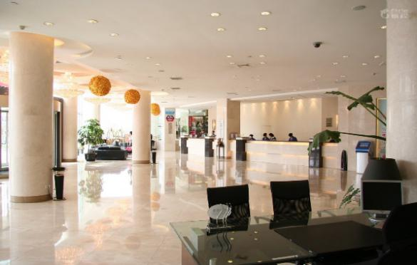
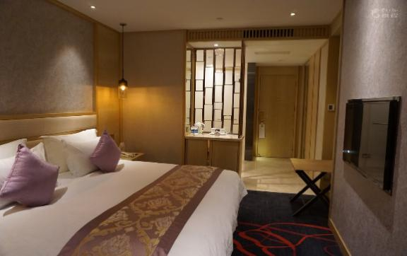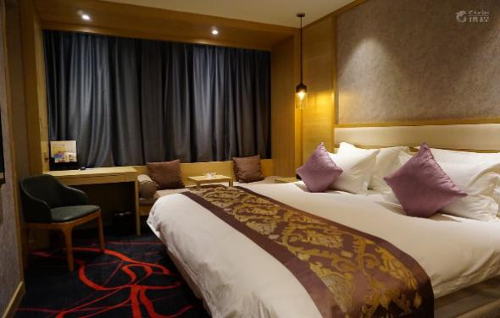

青岛远洋大酒店（四星）
青岛远洋大酒店位于国家旅游度假区青岛崂山区的CBD商务中心，紧邻崂山区政府，是青岛国际会展中心三期配套服务设施。地处青岛市高新区世纪广场，前俯大海，背倚青山，东面是著名的崂山风景区，南面濒临辽阔的大海和“石老人”旅游度假区，周围还有青岛大剧院、青岛国际啤酒城、高尔夫球场，环境优雅，交通便利。
青岛远洋大酒店是一座集客房、餐饮、商务、会议、度假于一体的酒店，建筑面积15000平方米，客房，中餐厅、宴会包间、西餐厅、大堂酒吧、会议室、商务中心等服务项目，棋牌室等各种配备休闲设施一应俱全。人性化的管理模式，优质、高效、快捷的服务，让您领略远洋人的真情无限，是休闲和商住客人理想的住宿选择。
酒店地址：崂山区秦岭路18号
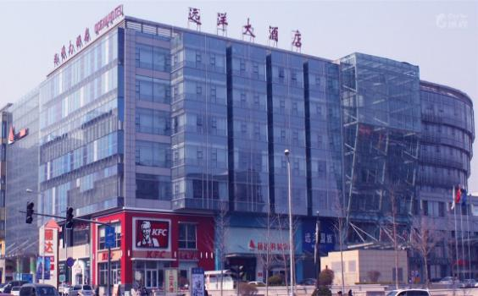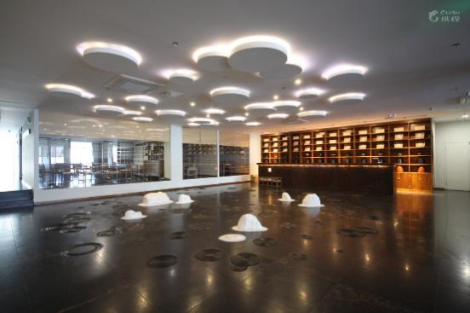
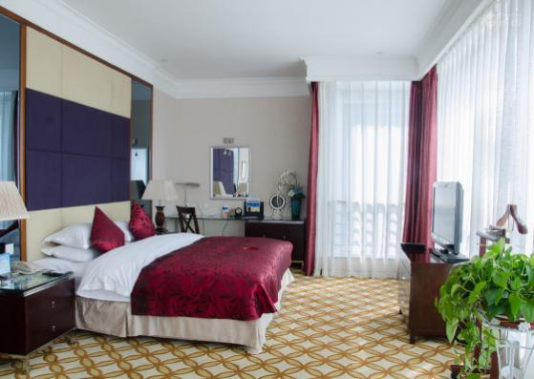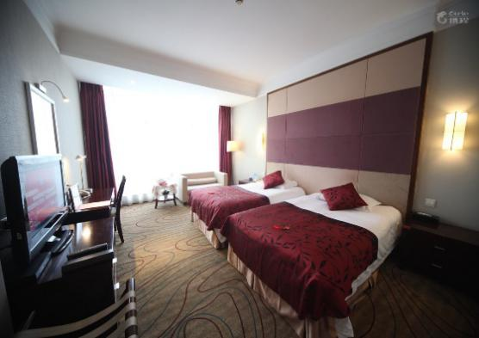

青岛大公岛酒店（准四）
青岛大公岛酒店位于青岛崂山区仙霞岭路，近云岭路，毗邻青岛国际会展中心，邻近崂山区政府办公大厦，可步行石老人观光园。可以带上孩子一起步行前往石老人海水浴场游玩。
酒店总建筑面积达1万余平方米，水晶灯装点的大堂亮丽豪华。宽敞舒适的房内配置中央空调、数字电视、国内国际长途电话、24小时热水、独立卫浴等设施，完善齐全。
酒店地址：崂山区仙霞岭路48号
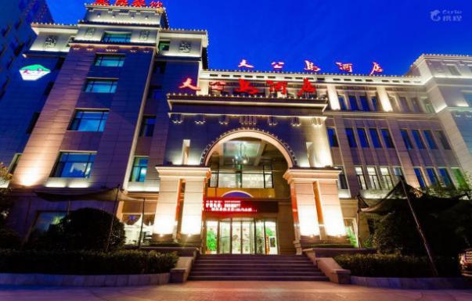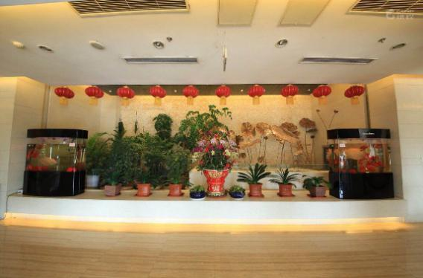
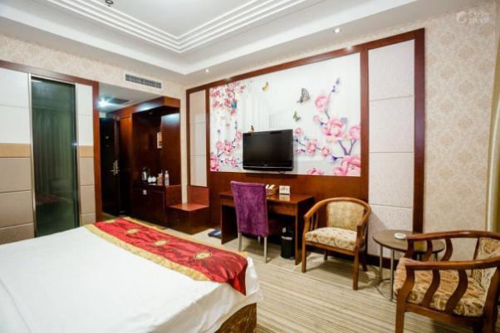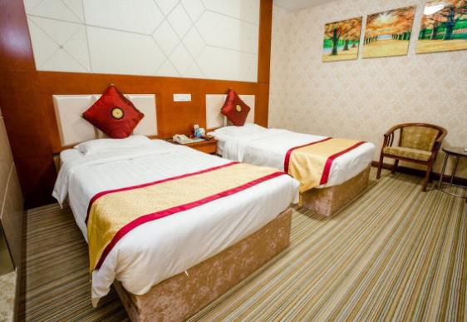

青岛运泰酒店（准四）
青岛运泰大酒店（崂山会展中心店）坐落于风景秀丽的崂山区政治、教育与商业中心地带，与青岛国际会展中心、崂山区政府、崂山党校、青岛大学、青岛科技大学、中国海洋大学相毗邻，周围有丽达购物广场、利群金鼎广场、金狮广场、证大大拇指广场等大型商业购物中心，购物、餐饮、娱乐便利。酒店东邻国家5A级旅游风景-----崂山、石老人海滨旅游度假区等景点。
酒店是由银岭犇牛实业集团投资，集住宿、餐饮、商务会议为一体的综合性星级酒店，拥有百余间不同现代装修风格的房型，所有客房内设有独立控制的空调系统、吹风机、卫星电视转播频道、国内/国际直播电话、50兆宽带、wifi上网等。
酒店地址：崂山区银川东路55号
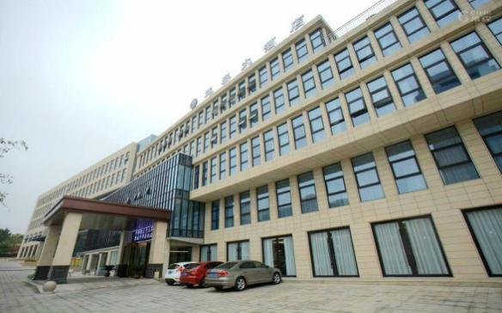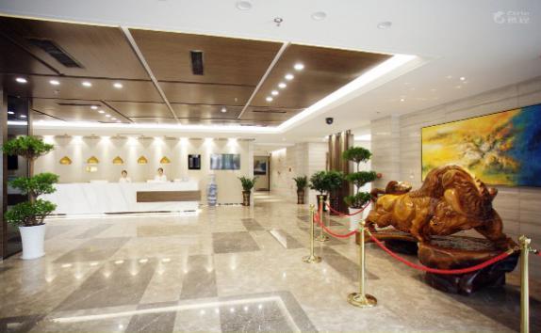
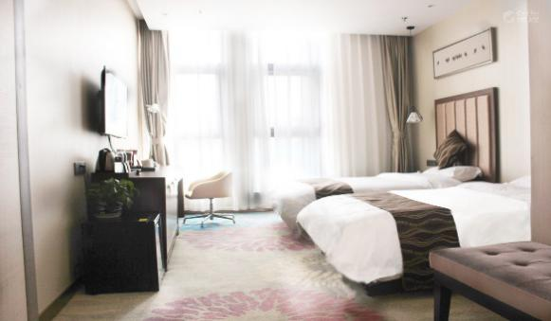b 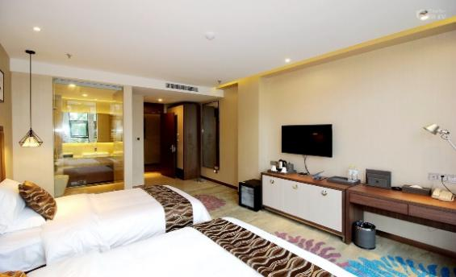

青岛海瑞丰杨帆酒店（准四）
青岛海润丰扬帆酒店位于青岛石老人国家旅游度假区,地处崂山风景区的交通要道，紧邻山东省国际会展中心，青岛国际啤酒城，南面东海，东靠崂山，为旅游、度假、休闲的绝好去处。
青岛海润丰扬帆酒店拥有星级专业水准的设施，以现代化简约风格建筑，豪华中透着典雅，优美的绿色环保环境，为宾客提供温馨、舒适、人性化的客房。特设高档无烟楼层。四楼为宾客提供的中西式早餐，品种繁多，美味可口,可以接待40人以内团体餐。四楼另设多功能会议厅，设施完善，是商务会议，签订仪式等会议的最佳选择。
酒店地址：崂山区山东头路38号
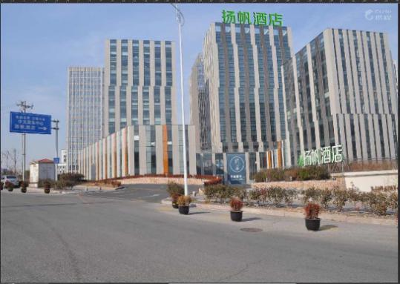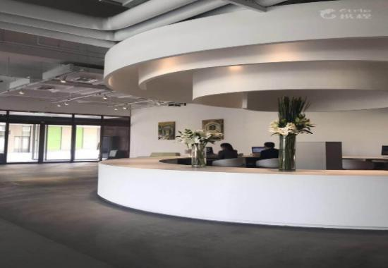
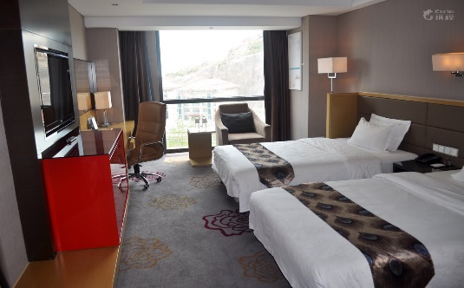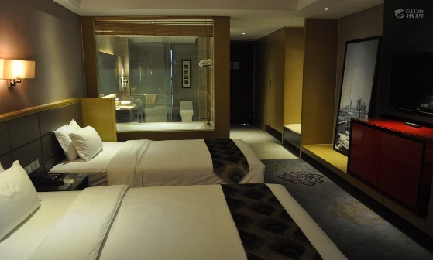

青岛斯维登度假公寓（准四）
青岛斯维登精品公寓是一个暖心的栖息之地，简单的方式为您提供在旅途中的温暖家庭式公寓。酒店位于崂山区，与“海上名山”崂山，石老人海水浴场相伴；“面朝大海，春暖花开，”您对深蓝的大海、天蓝的天空是否有不一样的解读。
酒店地理位置优越，地处崂山区CBD及各大型购物中心商圈内，周边购物、饮食、观影健身等咫尺之距。酒店步行至青岛会展中心只需5分钟，酒店每个房间配备洗衣机、冰箱及家用设备，为您提供一个自在、放松的居停空间。在这里，能够休憩、充电、放松，是您商务出行及旅游的上佳选择。
酒店地址：崂山区秦岭路19号
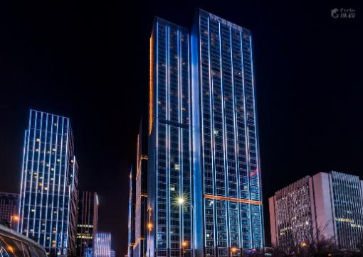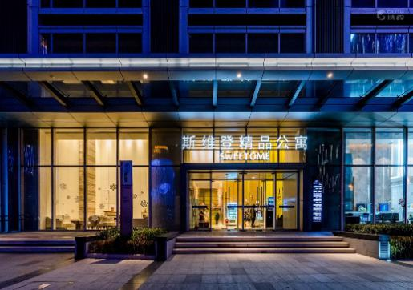
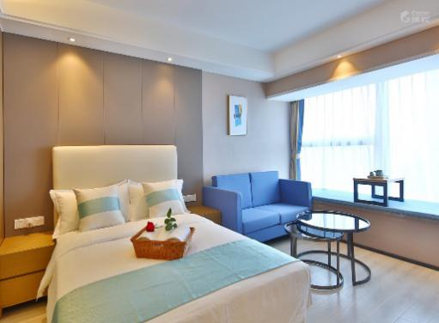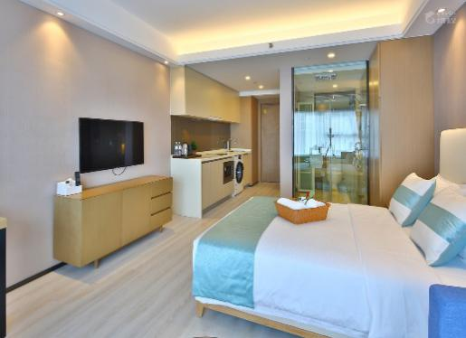

青岛圣托里尼酒店（准四）
圣托里尼大酒店(青岛国际会展中心石老人浴场店)位于崂山脚下——深圳路，石老人国家旅游度假区内，于传说中的“石老人”近在咫尺。
酒店名山依傍、凭海临风，翠荫环抱的优美环境与华贵的建筑风格设计、装饰格局交相辉映，建筑面积1.6万平方米，集餐饮、住宿、会议、婚宴、旅游、休闲为一体，按高标准筹建的商务酒店。欧式宴会大厅金碧辉煌，风格古典高雅，秀外慧中，是传统的欧式建筑与海滨风光完美结合的精品酒店。
酒店拥有百余间商务客房及豪华的钻石大厅、典雅的包房、时尚的格调，贴心的服务——使宾客尽享尊贵体验。酒店将客房与餐饮完美结合。客房干净整洁，温馨典雅，具有时尚的文化氛围。高级地毯、暖色调的区域照明效果，为您打造旅途中心怡的港湾；完善的防噪设施，让您拥有一个安静、舒适的夜晚。
酒店地址：崂山区深圳路7号
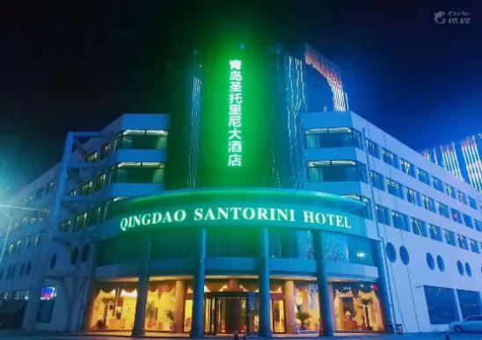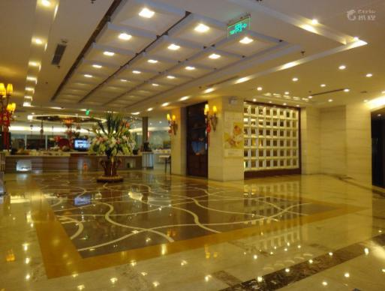
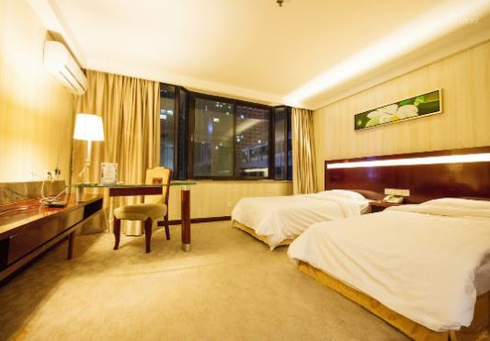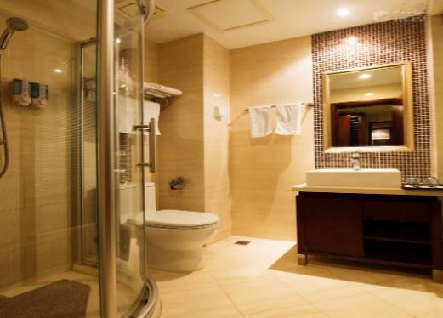

青岛东方之星酒店（准四）
青岛国信东方之星酒店是青岛国信旅游酒店管理有限公司旗下精品商务酒店。
客房典雅舒适，配有小酒吧、电子保险箱、液晶电视等，楼层设计为中式特色。古朴典雅的中式风格宴会厅，设施齐备的大中小型会议室及享誉齐鲁的“东方早茶”，都会满足您不同的出行需求。
酒店位于银川东路3号，青岛国信体育中心内，环境优雅，毗邻青岛国际啤酒城、青岛国际会展中心、青岛大剧院、石老人海水浴场、大拇指购物中心等。距著名的崂山、世界园艺博览会仅二十分钟车程，距机场三十分钟车程。
酒店地址：崂山区银川东路3号
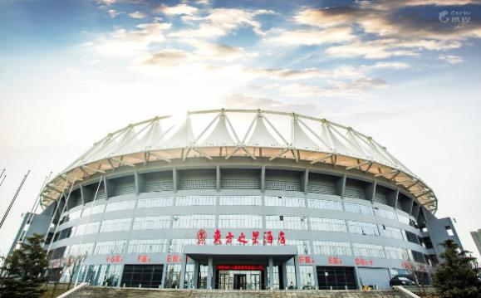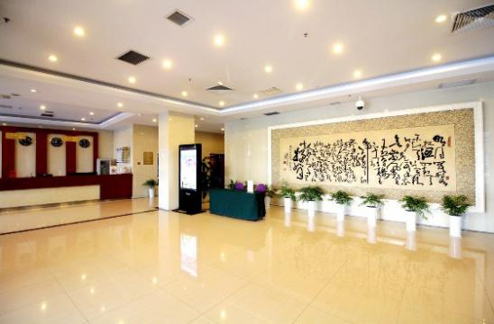
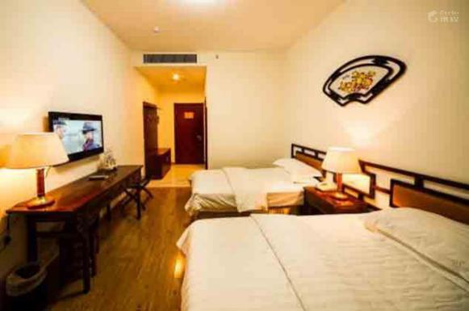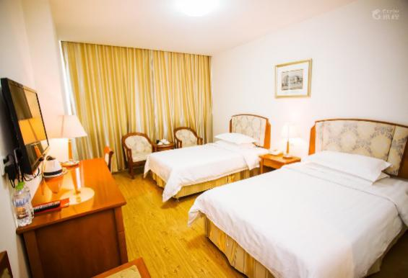

青岛世纪文华酒店（准四）
青岛世纪文华酒店位于青岛市着名的海滨景观大道、雕塑一条街——东海路旁，北依浮山，南面大海，东望青岛国际啤酒城，西靠奥运帆船比赛基地。
紧邻极地海洋世界，环境优美，空气清新，周边景点众多，交通便利。去往香港中路大型购物中心、石老人海水浴场、青岛国际啤酒城、青岛国际会展中心十分便利。
酒店按星级标准和绿色环保理念装修装饰，汇聚浓郁的欧陆建筑风情，总建筑面积1万平方米，包括中餐厅、宴会包房、商务中心、棋牌室、多功能厅等服务项目。
客房配有宽带网络、液晶电视、客房电子保险箱、小冰箱、电吹风机等设施，是宾客旅游、度假、商务的理想居所。
酒店地址：崂山区海江路10号
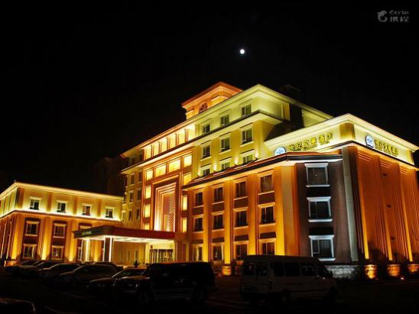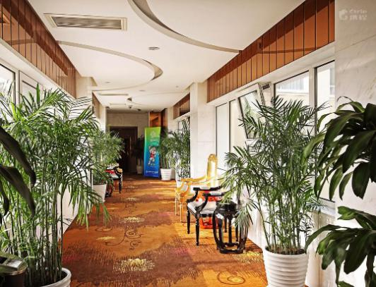
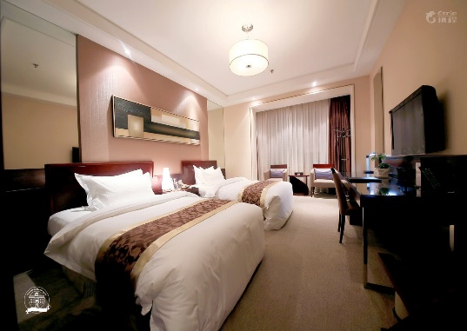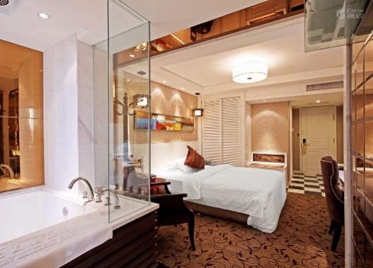

青岛融海世园酒店（四星）
青岛融海世园酒店位于天水路，地理位置优越，毗邻青岛世界园艺博览会，背靠崂山风景区，山水环绕，自然恬静，风景秀美。
酒店设有各式高档客房百余间为您提供丰富多彩的入住体验，精心设计与布置的每间客房均为商旅客人量身打造。房内设施设备齐全，配有 49寸液晶电视，免费提供24小时热水、高速宽带上网及全公共区域免费 WIFI覆盖、迷你吧、免费瓶装矿泉水等。房间还设计有观景阳台，可凭窗观景，山水相应，美不胜收，更有多种个性化服务让您享受舒心与舒适。
酒店拥有400平方的中华厅，可为您提供25桌桌餐、260人的自助用餐。中华厅宽敞、明亮，是您聚会、宴请的理想场所。同时拥有装修时尚大气的融海厅、VIP包间，彰显您的尊贵。酒店为您提供高质量的食物、饮品以及热情、周到、细致的服务。使您获得物有所值、赏心悦目的用餐享受。
酒店地址：崂山区天水路10号
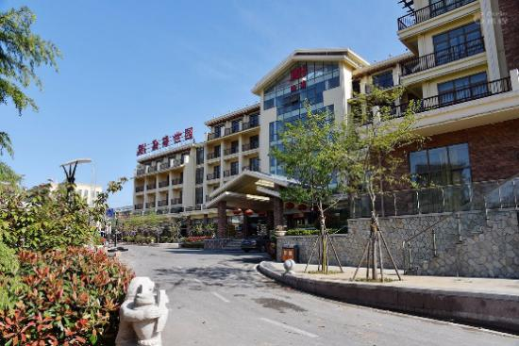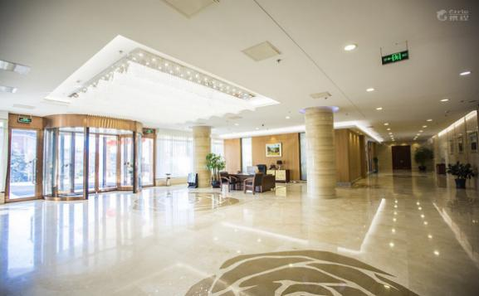
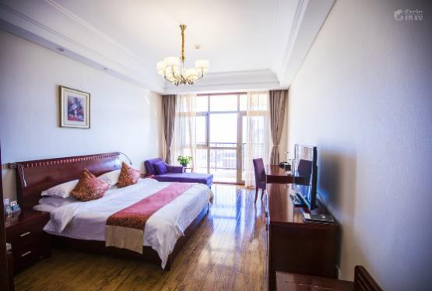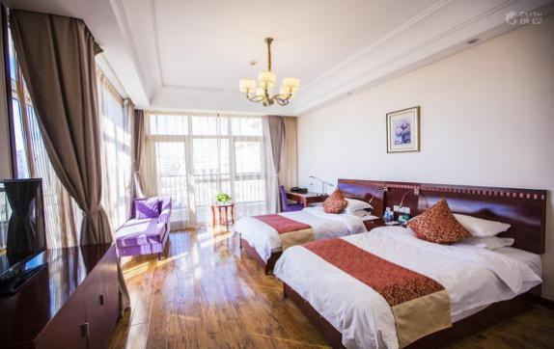

青岛金宏海景假日酒店（准四）
青岛金宏海景假日酒店位于青岛著名的海滨大道东海中路和台湾路交界处，北依市中心，南临大海，离海滩咫尺之遥。酒店周边有奥帆中心、五四广场、东海雕塑、海滨步行木栈道、佳世客、麦凯乐、海信广场，阳光百货等旅游购物休闲等场所，地理位置优越，交通便利。
青岛金宏海景假日酒店装饰尊贵典雅，客房豪华舒适等，内部设备齐全，满足您的不同需求。酒店的餐厅、会议室、健身房及康乐等配套设施齐全，是商务旅游休闲的理想选择。
酒店地址：市南区台湾路6号
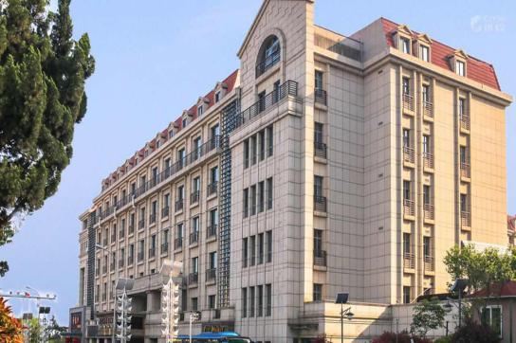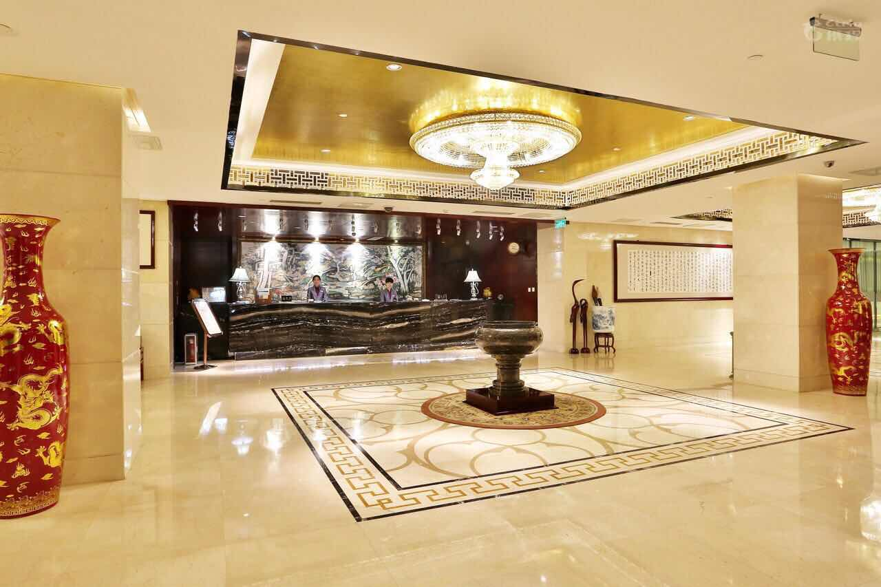
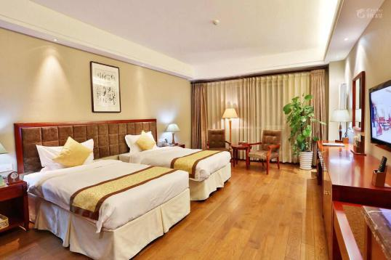

青岛米兰风尚酒店（准四）
青岛米兰风尚酒店地处市南区安庆路，是一座以时尚为主题的商务休闲酒店。
青岛米兰风尚酒店客房风格各异，彰显另类风情；内设32寸的液晶电视、美国慢回弹海绵床垫、精品羽绒寝具、西班牙乐家洁具、定制家具等。所有的一切都让享受无比伦比，如家一般的温馨，舒适。
店内还设有会员中心，可容纳百人；休闲餐厅，可提供中西式简餐和商务套餐，为您提供雅致的用餐环境。
酒店地址：青岛 市南区 安庆路18号
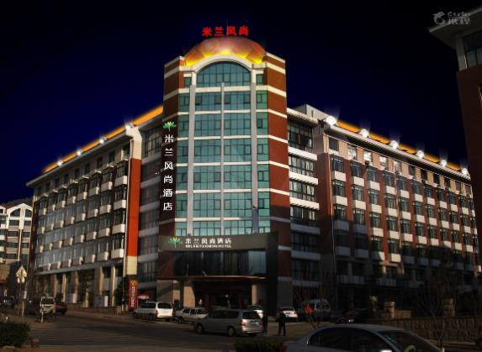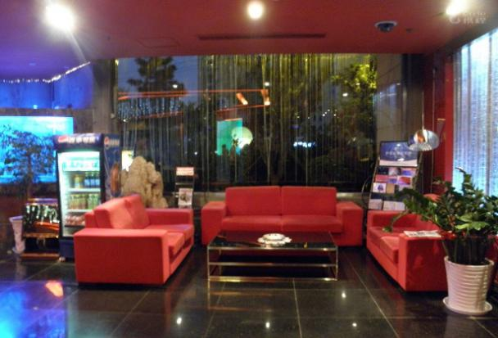
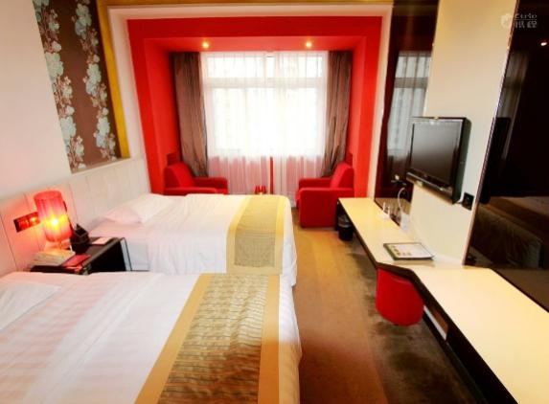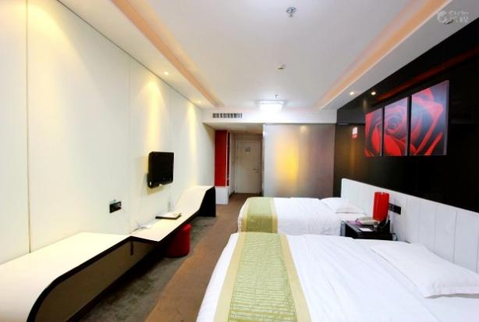

青岛非同数码酒店（准四）
非同数码酒店(五四广场店）由国内著名设计师倾力打造，是高科技智能化数码酒店，总面积约6000余平方米。非同数码酒店客房均设有大屏液晶电视、高档电脑、豪华高档洗浴设施，实现高度智能化，让您体验前所未有的舒适。走进非同数码酒店，您只需按一下电脑触摸屏，剩下的事情便在一瞬间迎刃而解。自选房间，自行入住，自主退房。楼层的灯光会自动向前散开，室内温度四季如春，这里看不到服务人员穿梭的身影，但您无处不感受到酒店带来的温馨和贴心的服务。徜徉在非同数码酒店，随处都能感受到设计师别样的风格。房间内精心悬挂的现代油画，极具色彩冲击力；客房墙壁上，流淌着柔和顺畅的装饰纹路，打动着你疲倦的心弦；匠心独具的灯光设计，随客人的脚步徐徐开启，让你体味一种贵宾的尊荣。非同数码酒店将走廊设计为完全安静的密闭空间，采用新式LED灯，无论你走到哪里，脚底下都会有6盏灯光常伴左右；走廊顶棚及两边墙面的独特设计等，让您边走边感受更多的新奇。
酒店地址：青岛 市南区 江西路35号戌
